WINDOWS EDUROAM BAĞLANTI ADIMLARI
Cihazınızda Ağ ve İnternet > eduroam bağlantısını açın.
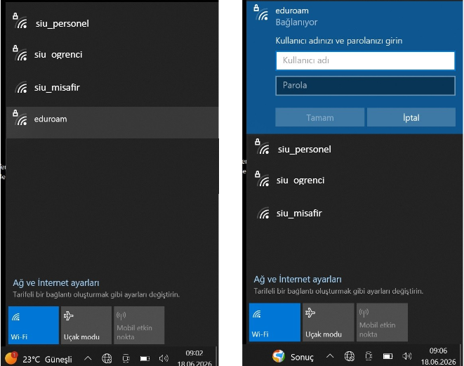

Kullanıcı Adı: Öğrenci_no@siirt.edu.tr
Parola: LDAP şifreniz

